Додаток 3
до тендерної документації
ПРОЕКТ
ДОГОВІР №Т-ВМТЗ-П/2023/___
про закупівлю

м. Одеса «___»__________2023 року

КОМУНАЛЬНЕ ПІДПРИЄМСТВО «ОДЕСМІСЬКЕЛЕКТРОТРАНС» (КП «ОМЕТ») (платник податку на загальних умовах), надалі іменоване Замовник, в особі виконуючої обов’язки директора Мандрус Інеси Сергіївни, яка діє на підставі Статуту, з однієї сторони, та
________________________________(____________________________) (надалі іменується «Постачальник»), що є платником _________________________, в особі __________, який (а) діє на підставі ______________, з другої сторони, іменовані в подальшому кожний окремо «Сторона», а разом - «Сторони», на підставі Закону України «Про публічні закупівлі», з урахуванням «Особливостей здійснення публічних закупівель товарів, робіт і послуг для замовників, передбачених Законом України «Про публічні закупівлі», на період дії правового режиму воєнного стану в Україні та протягом 90 днів з дня його припинення або скасування», що затверджені постановою КМУ від 12 жовтня 2022 р. № 1178 (зі змінами), уклали цей договір про закупівлю (надалі - Договір) про таке:

1.ПРЕДМЕТ ДОГОВОРУ
  - В порядку та на умовах, визначених цим Договором Постачальник зобов’язується передати у власність (поставити) Замовнику товар, загальна кількість, номенклатура, одиниця виміру, ціна за одну одиницю виміру та загальна вартість якого визначені у Специфікації (Додаток №1 до Договору, що є невід’ємною частиною цього Договору), а Замовник прийняти та оплатити його на умовах цього Договору (надалі - Товар).
  - Під Товаром, що є предметом поставки розуміється: Формений одяг згідно ДК 021:2015 код 18110000-3 Формений одяг.
    - Предмет закупівлі за кодом СРУ ДК 021:2015: 18110000-3 Формений одяг.
    - Номенклатура позиції предмета закупівлі за кодом СРУ ДК 021:2015:
- 18113000-4 Виробничий одяг.
1.2.3. Ідентифікатор закупівлі: ____________________.
  - Асортимент та кількість Товару (об'єм товарної партії) погоджуються Сторонами у рахунку на оплату та видатковій накладній.
  - Товар повинен відповідати Технічній специфікації відповідно до Додатку №2 до Договору, що є невід’ємною частиною цього Договору.

2. КІЛЬКІСТЬ І ЯКІСТЬ ТОВАРУ
2.1. Кількість Товару підтверджується видатковою накладною. Номенклатура, ціна та асортимент Товару повинні відповідати Специфікації.
2.2. Гарантія на Товар визначається відповідними стандартами та правилами для Товарів даного виду. Постачальник гарантує, що поставлений Товар є новим, якісним, в необхідних випадках сертифікований, відповідає технічним та іншим стандартам, умовам та вимогам, що пред’являються до Товару даного виду та умовами цього Договору.
Постачальник гарантує, що Товар не має недоліків та дефектів, що пов’язані із якістю матеріалів, з яких він (Товар) виготовляється та/або із технологією його (Товару) виробництва, відповідає всім необхідним вимогам охорони праці, екології, пожежної безпеки та санітарно-гігієнічним вимогам.
2.3. За вимогою Замовника Постачальник надає документи підтверджуючи якість Товару (сертифікат відповідності).
2.4. Гарантія на Товар визначається загальними правилами, стандартами та технічними умовами для товарів даного виду.
2.5. При виявленні в процесі використання Товару недоліків (прихованих недоліків та дефектів) Товару щодо вимог за пунктом 2.2. Договору, представниками Сторін складаються відповідні акти про виявлення недоліків, дефектів. Для цього, уповноважений представник Постачальника зобов’язаний з’явитися по виклику Замовника не пізніше 5 (п’яти) робочих днів після отримання сповіщення, якщо в ньому не вказаний інший строк явки. У день прибуття Постачальника до Замовника Сторонами складається і підписується відповідний акт про виявлення недоліків, дефектів. Сторони підтверджують, що у разі нез’явлення Постачальника в обумовлений термін для складання відповідного акту, такий акт за підписом лише з боку Замовника матиме юридичну чинність для Постачальника та обов’язковий для його виконання.
2.6. При настанні випадків за пунктом 2.4 Договору, Постачальник протягом 14-ти календарних днів з моменту пред’явлення відповідної претензії, за свій рахунок зобов’язаний негайно усунути порушення (щодо кількості та/або якості Товару: заміни Товару належної якості) або повернути оплату за Товар.
2.7. Спеціальний одяг, спеціальне взуття та інші засоби індивідуального захисту повинні відповідати вимогам до рівня безпеки ЗІЗ , встановленим правилам маркування зазначених засобів та введення їх в експлуатацію повинні відповідати вимогам Технічного регламенту засобів індивідуального захисту, затвердженого постановою Кабінету Міністрів України від 21 серпня 2019 року № 771.
3. УМОВИ ПОСТАВКИ ТА ПРИЙМАННЯ ТОВАРУ
3.1. Постачання в залежності від потреби Замовника. Строк поставки Товару 7 (сім) робочих днів з дня отримання письмової заявки Замовника в залежності від потреби на електронну чи поштову адресу Постачальника, транспортом Постачальника та за його рахунок. Кількість Товару та її номенклатуру в кожній замовленій партії встановлює Замовник.
3.2. Постачальник постачає Товар Замовнику, за власні кошти, на умовах DDP (відповідно до Інкотермс 2010), за адресою: м. Одеса, вул. Водопровідна, 1.
3.3. Постачальник надає Замовнику такі товаросупроводжувальні документи:
- оригінал видаткової накладної, оформленої відповідно до чинного законодавства України;
- рахунок.
3.4. Товар повинен бути запакований Постачальником таким чином, щоб виключити псування або знищення його на період поставки до прийняття Товару Замовником і його зберігання. Постачальник попереджає Замовника про поставку Товару заздалегідь. По прибуттю Товару в кінцевий пункт призначення, його прийом проводиться безпосередньо вантажоотримувачем Замовника.
3.5. Датою поставки Товару за цим Договором вважається дата підписання Замовником видаткової накладної. Замовник підписує видаткову накладну при фактичному отриманні Товару.
3.6. Право власності на Товар, що підлягає поставці за цим Договором, переходить від Постачальника до Замовника з моменту отримання Товару та підписання Сторонами видаткової накладної.
4. ЗАГАЛЬНА ВАРТІСТЬ ДОГОВОРУ
4.1. Загальна вартість Договору визначається загальною вартістю Товару відповідно до Специфікації та складає ______________ грн. (___________) без ПДВ, ПДВ – _______ грн. (_________________) (або без ПДВ – якщо Постачальник не є платником ПДВ), при цьому загальна вартість Договору з ПДВ становить _________ грн. (_____________)
4.2. До ціни Товару включені всі необхідні податки, збори та обов’язкові платежі, що мають бути сплачені у даному випадку відповідно до законодавства, та витрати на транспортування, тощо.
4.3. Ціна Товару та загальна вартість Договору може бути змінена за взаємною згодою Сторін, шляхом укладання додаткової угоди.
5. УМОВИ ПЛАТЕЖІВ
5.1. Засобом платежів є національна валюта України – гривня.
5.2. Оплата за Товар здійснюється Замовником в безготівковій формі, згідно виставленого Постачальником рахунку, шляхом оплати вартості поставленого Товару на поточний рахунок Постачальника, що вказаний у цьому Договорі, протягом 180-ти календарних днів з моменту поставки партії Товару.
6. ПРАВА ТА ОБОВ’ЯЗКИ СТОРІН
6.1. Замовник зобов’язаний:
6.1.1. Своєчасно та в повному обсязі приймати і оплачувати поставлений Товар відповідно до умов Договору.
6.2. Замовник має право:
6.2.1. Достроково розірвати цей Договір у разі невиконання Постачальником своїх зобов’язань, повідомивши про це не пізніше ніж за 10-ть календарних днів до дати розірвання.
6.2.2. Контролювати поставку Товарів.
6.2.3. Не приймати Товар в разі неналежного оформлення товаросупроводжувальних документів.
6.2.4. Не приймати Товар у разі його невідповідності вимогам відповідно до пунктів 2.1 та/або 2.2 Договору, про що Замовник складає акт про виявлення недоліків, дефектів, та вимагати від Постачальника усунення порушень щодо кількості та якості (недоліків, дефектів) Товару за рахунок Постачальника або повернення оплаченої суми.
6.2.5. Повернути рахунок (його копію) та/або видаткову накладну Постачальнику без здійснення оплати, в разі їх неналежного оформлення (відсутність печатки, підписів тощо). У цьому разі Замовник звільняється від штрафних санкцій, відшкодування збитків за порушення грошових зобов’язань.
6.3. Постачальник зобов’язаний:
6.3.1. Забезпечити поставку Товару відповідної кількості та у строки, встановлені Договором.
6.3.2. Забезпечити поставку Товару відповідно вимогам, встановленим пунктом 2.2 Договору.
6.3.3. Надавати Замовнику відповідні товаросупроводжувальні документи, оформлені належним чином, при поставці кожної партії Товару, а також рахунок (його копію) на оплату Товару.
6.3.4. Протягом 14-ти календарних днів з моменту пред’явлення Замовником відповідної вимоги або акта про виявлення недоліків, дефектів, за свій рахунок негайно усунути порушення (щодо кількості та/або якості Товару: усунення недоліків, дефектів, заміни Товару належної якості), або повернути оплату за Товар.
6.4. Постачальник має право:
6.4.1. Своєчасно та в повному обсязі отримувати оплату за Товар, поставлений відповідно до умов Договору.
6.4.2. Достроково розірвати цей Договір у разі невиконання Замовником своїх зобов’язань, повідомивши про це не пізніше ніж за 10-ть календарних днів до дати розірвання.

7. ВІДПОВІДАЛЬНІСТЬ СТОРІН
- За невиконання або неналежне виконання зобов’язань згідно з даним Договором Постачальник та Замовник несуть майнову відповідальність у відповідності з чинним законодавством України.
- При невиконанні та/або неналежному виконанні Постачальником взятих на себе зобов’язань за Договором, Замовник має право розірвати Договір в односторонньому порядку. У цьому випадку Договір вважається розірваним через 10 (десять) календарних днів з дня отримання Постачальником письмового повідомлення Замовника про односторонню відмову від цього Договору.
- У разі затримки строків поставки Товару, або поставки не в повному обсязі, заявленому Замовником, Постачальник сплачує пеню в розмірі подвійної облікової ставки НБУ від вартості ненаданого Товару за кожен день прострочення, включаючи день фактичного виконання зобов’язань.
- Сплата пені не звільняє Сторони від виконання прийнятих на себе зобов’язань по Договору.
- У разі постачання неякісного Товару Замовнику Постачальник відшкодовує усі понесені збитки Замовником, в тому числі вартість пошкодженого майна в разі використання неякісного Товару.
- У разі затримки строків заміни неякісного Товару Постачальник сплачує неустойку у розмірі подвійної облікової ставки НБУ від вартості партії Товару за кожний день затримки.
- При порушенні Замовником строку оплати Товару, Замовник оплачує Постачальнику пеню в розмірі облікової ставки НБУ від вартості Товару, оплату якого було затримано за кожен день прострочення.
- У випадку застосування до Замовника будь-яким контролюючим органом штрафних санкцій, щодо недостовірності відомостей зазначених у п. 14.10 цього Договору, Постачальник зобов’язаний відшкодувати Замовнику усі понесені витрати за вимогою останнього.
- Згідно з Законом України «Про внесення змін до Податкового Кодексу України та деяких інших законодавчих актів України» № 1621-VІІ від 31.07.2014р., з 01.01.2015р. усі податкові накладні повинні надаватись тільки в електронній формі. Відповідно до Закону України № 1797-VIII від 21.12.2016р. податкова накладна має містити код УКТ ЗЕД. Відсутність податкової накладної, складеної в електронній формі та відсутність факту реєстрації Постачальником товарів/послуг податкових накладних в ЄРПН не дає права Замовнику на включення сум податку на додану вартість до складу податкового кредиту та не звільняє Постачальника від обов'язку включення суми ПДВ, вказаної в податковій накладній, до суми податкових зобов'язань за відповідний звітний період. Замовник користується послугами «М.Е.Dос» для реєстрації в Єдиному реєстрі податкових накладних та обміну документами в електронному вигляді з урахуванням вимог законодавства України. У разі відмови Постачальника надати податкову накладну або в разі порушення ним порядку заповнення відповідно до ст. 201 ПК України та / або у разі порушення порядку реєстрації податкової накладної в Єдиному реєстрі податкових накладних, Постачальник зобов'язується відшкодувати Замовнику суму в розмірі податку на додану вартість визначену згідно законодавства України, а також понесені Замовником у такому випадку штрафні санкції (цей пункт застосовується у разі, якщо Постачальник є платником ПДВ).

8. ОПЕРАТИВНО-ГОСПОДАРСЬКІ САНКЦІЇ
  - Сторони прийшли до взаємної згоди щодо можливості застосування оперативно-господарських санкцій в порядку, передбаченому статтями 235 і 237 Господарського кодексу України, у разі невиконання чи неналежного виконання зобов'язань, передбачених цим Договором.
    - За невиконання чи неналежне виконання зобов'язань, передбачених цим Договором, Сторонами можуть застосовуватися такі оперативно-господарські санкції:
- одностороння відмова від виконання свого зобов'язання управленою Стороною, із звільненням її від відповідальності за це - у разі порушення зобов'язання другою Стороною;
- відмова від оплати за зобов'язанням, яке виконано неналежним чином;
- відмова від встановлення на майбутнє будь-яких господарських відносин із Стороною, яка порушує зобов'язання;
- одностороння відмова від цього Договору у повному обсязі або частково (розірвання Договору).
    - Відмова від встановлення на майбутнє господарських відносин із стороною, яка порушує зобов’язання, може застосовуватися Замовником до Постачальника за невиконання Постачальником своїх зобов’язань перед Замовником в частині, що стосується:
- якості поставленого Товару;
- розірвання аналогічного за своєю природою Договору з Замовником у разі прострочення строку поставки Товару;
- розірвання аналогічного за своєю природою Договору з Замовником у разі прострочення строку усунення дефектів.
  - У разі порушення Постачальником умов щодо порядку та строків постачання Товару, якості поставленого Товару. Замовник має право в будь-який час як протягом строку дії цього Договору, так і протягом одного року після спливу строку дії цього Договору, застосувати до Постачальника оперативно-господарську санкцію у формі відмови від встановлення на майбутнє господарських зав’язків (далі - Санкція).
  - Строк дії Санкції визначає Замовник, але він не перевищувати трьох років з моменту початку її застосування. Замовник повідомляє Постачальника про застосування до нього Санкції та строк її дії шляхом направлення повідомлення у спосіб (письмова заявка направляється Замовником на електронну адресу Постачальника, що вказана у реквізитах, з подальшим направленням цінним листом з описом вкладення та повідомленням на поштову адресу Постачальника, що вказана у реквізитах, відповідно до Договору. Всі документи (листи, повідомлення, інша кореспонденція та т.і.), що будуть відправлені Замовником на адресу Постачальника, вказану у Договорі, вважаються такими, що були відправлені належним чином належному отримувачу до тих пір. поки Постачальник письмово не повідомить Замовника про зміну свого місцезнаходження (із доказами про отримання Замовником такого повідомлення). Уся кореспонденція, що направляється Замовником, вважається отриманою Постачальником не пізніше 14-ти днів з моменту її відправки Замовником на адресу Постачальника, зазначену в Договорі.

9. ОБСТАВИНИ НЕПЕРЕБОРНОЇ СИЛИ (ФОРС-МАЖОР)
  - Сторони звільняються від відповідальності за часткове або повне невиконання зобов'язань по Договору, якщо це невиконання є наслідком дії непереборної сили (форс-мажорні обставини).
  - Під форс-мажорними обставинами (обставинами непереборної сили) у даному Договорі слід розуміти надзвичайні та невідворотні обставини, що об’єктивно унеможливлюють виконання зобов'язань, передбачених умовами, обов’язків згідно із законодавчими та іншими нормативними актами, а саме: загроза війни, збройний конфлікт або серйозна погроза такого конфлікту, включаючи але не обмежуючись ворожими атаками, блокадами, військовим ембарго, дії іноземного ворога, загальна військова мобілізація, військові дії, оголошена та неоголошена війна, дії суспільного ворога, збурення, акти тероризму, диверсії, піратства, безлади, вторгнення, блокада, революція, заколот, повстання, масові заворушення, введення комендантської години, експропріація, примусове вилучення, захоплення підприємств, реквізиція, громадська демонстрація, блокада, страйк, аварія, протиправні дії третіх осіб, пожежа, вибух, тривалі перерви в роботі транспорту, регламентовані умовами відповідних рішень та актами державних органів влади, закриття морських проток, ембарго, заборона (обмеження) експорту/імпорту тощо, а також викликані винятковими погодними умовами і стихійним лихом, а саме: епідемія, карантин, встановлений Кабінетом Міністрів України, сильний шторм, циклон, ураган, торнадо, буревій, повінь, нагромадження снігу, ожеледь, град, заморозки, замерзання моря, проток, портів, перевалів, землетрус, блискавка, пожежа, посуха, просідання і зсув ґрунту, інші стихійні лиха тощо, а також набрання чинності актами органів державної влади чи місцевого самоврядування та інші випадки, які спричиняють неможливість виконання Сторонами своїх зобов’язань за цим Договором або перешкоджають їх своєчасному виконанню.
  - Достатнім доказом наявності та строку дії форс-мажорних обставини є документ, виданий Торгово-промисловою палатою України або іншим державним компетентним органом.
  - Сторона, для якої створилась форс-мажорні обставинами, зобов’язана проінформувати іншу Сторону не пізніше 5 (п’яти) календарних днів із моменту їх виникнення або припинення в письмовій формі і зробити все можливе для максимального попередження негативного впливу форс-мажорних обставин на виконання зобов'язань за цим Договором. Несвоєчасне повідомлення про виникнення форс-мажорних обставин позбавляє відповідну Сторону права посилатися на ці обставини.
  - Якщо форс-мажорні обставини тривають протягом двох місяців поспіль і немає ознак їх припинення, кожна із Сторін цього Договору вправі достроково розірвати цей Договір шляхом відправлення іншій Стороні повідомлення про це не менш ніж за 10 (десять) календарних днів , що передують вказаному Стороною у повідомленні дню, з якого Договір вважатиметься розірваним. При цьому збитки, причинені припиненням Договору, не відшкодовуються та штрафні санкції не сплачуються.
  - На дату укладення цього Договору існує форс-мажорна обставина щодо карантину у зв’язку з розповсюдженням СОVID-19 на території України, тому згідно з пунктом 9.1 розділу 9 «Обставини непереборної сили (форс-мажор)» Договору зазначена форс-мажорна обставина не звільняє Постачальника від відповідальності за невиконання або неналежне виконання зобов’язань за цим Договором.
  - Відповідно до листа від 28.02.2022 № 2024/02.0-7.1 Торгово-промислової палати України засвідчено форс-мажорні обставини (обставини непереборної сили), а саме: військову агресію РФ проти України, що стало підставою для ведення воєнного стану. Зазначена форс-мажорна обставина не звільняє Постачальника від відповідальності за невиконання або неналежне виконання зобов'язань за цим Договором.

10. РОЗГЛЯД СПІРНИХ ПИТАНЬ
10.1. Всі суперечки, що виникатимуть між Сторонами при виконанні умов даного договору, будуть вирішуються шляхом рівноправних доброзичливих переговорів, а при не досягненні згоди - вирішується в судовому порядку за встановленою підвідомчістю та підсудністю такого спору відповідно до чинного законодавства України.

- ПОРЯДОК ВНЕСЕННЯ ЗМІН ТА РОЗІРВАННЯ ДОГОВОРУ
  - Зміни до договору про закупівлю можуть вноситись у випадках, зазначених у цьому Договорі та оформляються у письмовій формі шляхом укладення додаткової угоди.
  - Пропозицію щодо внесення змін до договору може зробити кожна із Сторін Договору.
  - Пропозиція щодо внесення змін до договору має містити обґрунтування необхідності внесення таких змін договору і виражати намір особи, яка її зробила, вважати себе зобов'язаною у разі її прийняття. Обмін інформацією щодо внесення змін до договору здійснюється у письмовій формі шляхом взаємного листування.
  - Зміна договору допускається лише за згодою сторін, якщо інше не встановлено договором або законом. В той же час, договір може бути змінено або розірвано за рішенням суду на вимогу однієї із сторін у разі істотного порушення договору другою стороною та в інших випадках, встановлених договором або законом. У випадку, якщо судовим рішенням Договір змінено або розірвано. Договір вважається зміненим або розірваним з дня набрання чинності даним рішенням, якщо іншого строку набрання чинності не встановлено за рішенням суду.
  - Додаткові угоди та додатки до цього Договору є його невід'ємною частиною і мають юридичну силу у разі, якщо вони викладені у письмовій формі, підписані Сторонами.
  - Сторона несе повну відповідальність за правильність вказаних нею у цьому Договорі реквізитів та зобов'язується своєчасно у письмовій формі повідомляти іншу Сторону про їх зміну, а у разі неповідомлення несе ризик настання пов'язаних із ним несприятливих наслідків.
  - У випадках, не передбачених дійсним Договором, Сторони керуються чинним законодавством України.

12. ІСТОТНІ УМОВИ ДОГОВОРУ
  - Згідно Цивільного кодексу України, Господарського кодексу України та Закону України «Про публічні закупівлі» істотними (основними) умовами договору є: предмет договору; сума договору, в тому числі ціна за одиницю; строк дії договору та строк поставки; якість та кількість товару.
  - Істотні умови договору про закупівлю не можуть змінюватися після його підписання до виконання зобов'язань Сторонами в повному обсязі, крім випадків:
- зменшення обсягів закупівлі, зокрема з урахуванням фактичного обсягу видатків Замовника. Сторони можуть внести зміни до договору про закупівлю у разі зменшення обсягів закупівлі, зокрема з урахуванням фактичного обсягу видатків Замовника, а також у випадку зменшення обсягу споживчої потреби товару. У такому випадку ціна договору про закупівлю зменшується залежно від зміни таких обсягів;
- погодження зміни ціни за одиницю товару в договорі про закупівлю у разі коливання ціни такого товару на ринку, що відбулося з моменту укладення договору про закупівлю або останнього внесення змін до договору про закупівлю в частині зміни ціни за одиницю товару. Зміна ціни за одиницю товару здійснюється пропорційно коливанню ціни такого товару на ринку (відсоток збільшення ціни за одиницю товару не може перевищувати відсоток коливання (збільшення) ціни такого товару на ринку) за умови документального підтвердження такого коливання та не повинна призвести до збільшення суми, визначеної в договорі про закупівлю на момент його укладення. У разі коливання ціни такого товару на ринку, що відбулося з моменту укладення договору про закупівлю або останнього внесення змін до договору про закупівлю в частині зміни ціни за одиницю товару, Постачальник письмово звертається до Замовника щодо зміни ціни за одиницю товару. Наявність факту коливання ціни такого товару на ринку підтверджується довідкою/ми або листом/ми (завіреними копіями цих довідки/ок або листа/ів) відповідних органів, установ, організацій, які уповноважені надавати відповідну інформацію щодо коливання ціни такого товару на ринку. До розрахунку ціни за одиницю товару приймається ціна щодо розміру ціни на товар на момент укладання Договору (з урахуванням внесених раніше змін до Договору про закупівлю) та на момент звернення до вказаних органів, установ, організацій, що підтверджує коливання (зміни) цін на ринку такого товару, що є предметом закупівлі за цим Договором;
- покращення якості предмета закупівлі за умови, що таке покращення не призведе до збільшення суми, визначеної в Договорі про закупівлю. Сторони можуть внести зміни до договору у разі покращення якості предмета закупівлі за умови, що така зміна не призведе до зміни предмета закупівлі та відповідає тендерній документації в частині встановлення вимог та функціональних характеристик до предмета закупівлі і є покращенням його якості. Підтвердженням можуть бути документи технічного характеру з відповідними висновками, наданими уповноваженими органами, що свідчать про покращення якості, яке не впливає на функціональні характеристики предмета закупівлі;
- продовження строку дії договору про закупівлю та строку виконання зобов’язань щодо передачі товару у разі виникнення документально підтверджених об’єктивних обставин, що спричинили таке продовження, у тому числі обставин непереборної сили, затримки фінансування витрат замовника, за умови що такі зміни не призведуть до збільшення суми, визначеної в договорі про закупівлю. Форма документального підтвердження об’єктивних обставин визначатиметься Замовником у момент виникнення об’єктивних обставин (з огляду на їхні особливості) з дотриманням чинного законодавства;
- погодження зміни ціни в договорі про закупівлю в бік зменшення (без зміни кількості (обсягу) та якості товарів), у тому числі у разі коливання ціни товару на ринку. Сторони можуть внести зміни до Договору в разі узгодженої зміни ціни в бік зменшення (без зміни кількості (обсягу) та якості товарів).
- зміни ціни в договорі про закупівлю у зв’язку з зміною ставок податків і зборів та/або зміною умов щодо надання пільг з оподаткування - пропорційно до зміни таких ставок та/або пільг з оподаткування, а також у зв’язку з зміною системи оподаткування пропорційно до зміни податкового навантаження внаслідок зміни системи оподаткування. Сторони можуть внести зміни до Договору в разі зміни згідно із законодавством ставок податків і зборів та/або зміною умов щодо надання пільг з оподаткування - пропорційно до зміни таких ставок та/або пільг з оподаткування, а також у зв’язку з зміною системи оподаткування пропорційно до зміни податкового навантаження внаслідок зміни системи оподаткування. Зміна ціни у зв’язку зі зміною ставок податків і зборів та/або зміною умов щодо надання пільг з оподаткування - пропорційно до зміни таких ставок та/або пільг з оподаткування, а також у зв’язку з зміною системи оподаткування пропорційно до зміни податкового навантаження внаслідок зміни системи оподаткування, може відбуватися як в бік збільшення, так і в бік зменшення, сума Договору може змінюватися залежно від таких змін без зміни обсягу закупівлі. Підтвердженням можливості внесення таких змін будуть чинні (введені в дію) нормативно-правові акти Держави;
- зміни встановленого згідно із законодавством органами державної статистики індексу споживчих цін, зміни курсу іноземної валюти, зміни біржових котирувань або показників Platts. ARGUS, регульованих цін (тарифів), нормативів, середньозважених цін на електроенергію на ринку «на добу наперед», що застосовуються в договорі про закупівлю, у разі встановлення в договорі про закупівлю порядку зміни ціни. Сторони можуть внести відповідні зміни в разі зміни регульованих цін (тарифів), при цьому підтвердженням можливості внесення таких змін будуть чинні (введені в дію) нормативно-правові акти відповідного уповноваженого органу або Держави щодо встановлення регульованих цін;
- зміни умов у зв'язку із застосуванням положень частини шостої статті 41 Закону, а саме дія договору про закупівлю може бути продовжена на строк, достатній для проведення процедури закупівлі на початку наступного року в обсязі, що не перевищує 20 відсотків суми, визначеної в початковому договорі про закупівлю, укладеному в попередньому році, якщо видатки на досягнення цієї цілі затверджено в установленому порядку. Ці зміни можуть бути внесені до закінчення терміну дії договору про закупівлю. 20 % будуть відраховуватись від початкової суми укладеного договору про закупівлю на момент укладення договору про закупівлю згідно з ціною переможця процедури закупівлі.
  - Зміна істотних (основних) умов договору може здійснюватися за згодою сторін у випадках, які передбачені ч.5 ст.41 Закону України «Про публічні закупівлі», про що укладається відповідна додаткова угода, яка оприлюднюється відповідно до вимог ст.41 Закону України «Про публічні закупівлі». Інші зміни, що не стосуються істотних (основних) умов договору, згідно ЦКУ, ГКУ та ЗУ «Про публічні закупівлі», вносяться шляхом укладання додаткової угоди без оприлюднення таких змін відповідно до вимог ст.41 Закону України «Про публічні закупівлі».

13. ЗАБЕЗПЕЧЕННЯ ВИКОНАННЯ УМОВ ДОГОВОРУ
  - Для належного виконання всіх умов цього договору Постачальником Замовнику надано забезпечення виконання умов договору у вигляді банківської гарантії №_______________ від «____» ________________ 2023 року на суму 5% від цього договору, що становить __________грн. (_________________________________________), оформленої від _____________________________________________________.
  - Строк дії банківської гарантії перевищує строк дії договору не менше ніж на 30 календарних днів та встановлено до «____» __________________ 202__ року.
  - За будь-яке одноразове порушення Постачальником умов цього договору Замовник має право в односторонньому порядку стягнути на свою користь в повному обсязі розмір наданого забезпечення виконання умов договору, повідомивши про це Постачальника в письмовій формі із зазначенням допущеного ним порушення умов цього договору. Стягнення забезпечення виконання умов договору не звільняє Постачальника від сплати інших штрафних санкцій, передбачених договором, а також від належного виконання Постачальником умов цього договору в подальшому до закінчення строку його дії.
  - Кошти, що надійшли Замовнику як забезпечення виконання договору, перераховуються на рахунок Комунального підприємства «Одесміськелектротранс».
  - Замовник повертає отримане забезпечення виконання договору про закупівлю після повного та своєчасного виконання Постачальником цього договору, а також у разі визнання судом результатів процедури закупівлі або договору про закупівлю недійсними, у випадках, передбачених частинами першою та другою статті 27, частиною третьою статті 27 Закону «Про публічні закупівлі», а також згідно з умовами, зазначеними у договорі, але не пізніше ніж протягом трьох банківських днів з дня настання зазначених обставин.

14. ТЕРМІН ДІЇ ДОГОВОРУ ТА ІНШІ УМОВИ
  - Даний Договір набуває сили з моменту його підписання та діє до 31.12.2023 року (включно), проте не довше ніж протягом дев’яносто днів з дня припинення/скасування воєнного стану в Україні, а в частині розрахунків діє до повного виконання Сторонами взятих на себе зобов’язань за цим Договором.
  - Після підписання цього Договору всі попередні переговори за ним, листування, попередні угоди та протоколи про наміри з питань, які так чи інакше стосуються предмету даного Договору, втрачають юридичну силу.
  - Зміни, доповнення, додатки до даного Договору, його пролонгація або дострокове розірвання будуть дійсні при умові, якщо вони здійснені в письмовій формі і підписані уповноваженими на це представниками обох Сторін. Додаткові угоди та додатки до цього Договору є його невід’ємними частинами і мають юридичну силу у разі, якщо вони викладені у письмовій формі та підписані Сторонами.
  - Кількість поставленого Товару визначається у відповідності до потреби Замовника.
  - Жодна із сторін не має права передачі своїх прав та обов'язків по даному Договору третій особі без письмового погодження на це іншої Сторони.
  - Сторони зобов'язуються письмово повідомляти одна одну у випадку прийняття рішення про ліквідацію, реорганізацію або банкрутство однієї із Сторін у термін не пізніше 3-х робочих днів із дати прийняття такого рішення. У ті ж терміни, Сторони повідомляють одна одну про зміну поштової, юридичної адреси або банківських реквізитів, ставки та системи оподаткування.
  - Сторони погодилися, що даний договір, будь-які матеріали, інформація та відомості, які стосуються даного договору, є конфіденційними і не можуть передаватися розголошуватися) третім особам без попередньої письмової згоди іншої Сторони даного договору, крім випадків, коли таке передання (розголошення) пов’язане з одержанням офіційних дозволів, документів для виконання даного договору або сплати податків, інших обов'язкових платежів, а також у випадках, передбачених чинним законодавством України.
  - Усі повідомлення, що направляються однією Стороною даного Договору іншій повинні бути викладені письмово, скріплені підписом уповноваженої особи і печаткою відповідної Сторони, і будуть вважатися надісланими належним чином, якщо вони надіслані Стороні рекомендованим листом по вказаним у даному договорі адресам.
  - Своїм підписом під цим Договором кожна зі Сторін Договору відповідно до Закону України «Про захист персональних даних» надає іншій Стороні однозначну беззастережну згоду (дозвіл) на обробку персональних даних у письмовій та/або електронній формі в обсязі, що міститься у цьому Договорі, рахунках, актах, накладних та інших документах, що стосуються цього Договору, з метою забезпечення реалізації цивільно-правових, господарсько-правових, адміністративно-правових, податкових відносин та відносин у сфері бухгалтерського обліку, а також підтверджує, що отримала повідомлення про включення персональних даних до бази персональних даних іншої Сторони, та що повідомлена про свої права, як суб’єкта персональних даних, які визначені ст. 8 Закону України «Про захист персональних даних», а також мету збору цих даних та осіб, яким ці дані передаються.
  - Сторони зобов'язуються забезпечувати виконання вимог ЗУ «Про захист персональних даних», включаючи забезпечення режиму захисту персональних даних від незаконної обробки та не законного доступу до них, а також забезпечувати дотримання прав суб’єкта персональних даних згідно з вимогами ЗУ «Про захист персональних даних».
  - Сторони підтверджують, що під час виконання цього договору про закупівлю Сторони, а також їх афілійовані особи та працівники зобов'язуються: — дотримуватись чинного законодавства України та відповідних міжнародно-правових актів щодо запобігання, виявлення та протидії корупції, а також запобігання та протидії легалізації (відмиванню) доходів, одержаних злочинним шляхом; — вживати всіх можливих заходів, які є необіжними та достатніми для запобігання, виявлення і протидії корупції у своїй діяльності; — не пропонувати, не обіцяти, не надавати, не приймати пропозицій, обіцянок чи надання неправомірної вигоди (грошових коштів або іншого майна, переваг, пільг, послуг, нематеріальних активів, будь-якої іншої вигоди нематеріального чи негрошового характеру без законних на те підстав) прямо або опосередковано будь-яким особам / від будь-яких осіб за вчинення чи невчинення такою особою будь-яких дій з метою отримання неправомірної вигоди (обіцянки неправомірної вигоди) від таких осіб.
  - У разі отримання однією зі Сторін відомостей про вчинення особою/особами, визначеними у цьому договорі про закупівлю, заборонених до вчинення у цьому розділі дій, та/або відомостей, що відбулося або може відбутися корупційне правопорушення за участю вказаної особи/осіб, така Сторона має право направити іншій Стороні вимогу надати пояснення з цього приводу.
  - Постачальник, як суб'єкт господарювання є суб'єктом ___________ підприємництва.
  - Цей Договір складений у двох оригінальних примірниках українською мовою, по одному для кожної із Сторін, які мають однакову юридичну силу.

15. МІСЦЕЗНАХОДЖЕННЯ І РЕКВІЗИТИ СТОРІН:
«ПОСТАЧАЛЬНИК»  ____________________ _________________  М.П. | «ЗАМОВНИК»  КП «ОМЕТ»  Юридична/фактична адреси:  65007, м. Одеса, вул. Водопровідна, 1  Код ЄДРПОУ 03328497  IBAN:UA 533204780000026009924421337 в АБ «УКРГАЗБАНК»; МФО 320478  IBAN:UA 70 322313 0000026000000050370 в АТ «УКРЕКСІМБАНК», м. Київ, МФО 322313  ІПН 033284915016, свідоцтво ПДВ № 100266021  Тел./факс: (048) 717-54-00, (048) 724-62-57  e-mail: office@oget.od.ua  В.о. директора  _____________________ Інеса МАНДРУС  М.П.

Додаток № 1
до договору про закупівлю
№ Т-ВМТЗ-П/2023/______
від «___» __________ 202_ року

СПЕЦИФІКАЦІЯ

м. Одеса «____» __________ 202_ року

КОМУНАЛЬНЕ ПІДПРИЄМСТВО «ОДЕСМІСЬКЕЛЕКТРОТРАНС», що є платником податку на прибуток на загальних підставах, (надалі – Замовник), в особі виконуючої обов’язки директора Мандрус Інеси Сергіївни, яка діє на підставі Статуту, з однієї сторони, та
______________________, що є платником __________________________, (надалі – Постачальник), в особі ___________________________, який(-а) діє на підставі _______, з другої сторони, в подальшому разом іменуються – Сторони, а окремо – Сторона, склали цю Специфікацію до Договору:

№ п/п | Код ДКПП 021:2015 предмета закупівлі | Код ДКПП 021:2015 номеклатури предмета закупівлі | Найменування товару | Код УКТ ЗЕД | Одиниця виміру | Кількість | Ціна за одиницю, грн. без ПДВ | Ціна за одиницю, грн. з ПДВ | Всього, грн. без ПДВ
1 | 2 | 3 | 4 | 5 | 6 | 7 | 8 | 9 | 10
1. | 18110000-3 Формений одяг | 18113000-4 Виробничий одяг | Жилет сигнальний помаранчевий (з логотипом) |  | шт | 2100
2. |  |  | Костюм зварювальника ВП із посиленням |  | шт | 130
3. |  |  | Костюм робочий волого захисний ПВХ (з логотипом) |  | шт | 130
4. |  |  | Плащ волого захисний (з логотипом) |  | шт | 200
5. |  |  | Сорочка поло з коротким рукавом (з логотипом) |  | шт | 1700
6. |  |  | Костюм робочий «Діагональ» з посиленням (з логотипом) |  | шт | 350
7. |  |  | Куртка утеплена ватна, з логотипом |  | шт | 60
8. |  |  | Светр |  | шт | 180
9. |  |  | Костюм зимовий з напівкомбінезоном, синього кольору з логотипом (150*150 «ОМЕТ»), зі світло відбивними стрічками |  | шт | 80
Всього, грн., без ПДВ:
ПДВ:
Всього, грн., з ПДВ:

Вартість цього Договору (загальна вартість товару, що постачається на період дії Договору) становить ______________ грн. (________________) без ПДВ, ПДВ – _______ грн. (_____________________) (або без ПДВ – якщо Постачальник не є платником ПДВ), при цьому загальна вартість Договору з ПДВ становить _________ грн. (_____________).
Загальна вартість Договору визначається загальною вартістю Товару що постачається відповідно до Специфікації.
Ця Специфікація складена українською мовою у двох автентичних примірниках, які мають однакову юридичну силу, - по одному для кожної із Сторін.

«ПОСТАЧАЛЬНИК»  ____________________ _________________  М.П. | «ЗАМОВНИК»  КП «ОМЕТ»  Юридична/фактична адреси:  65007, м. Одеса, вул. Водопровідна, 1  Код ЄДРПОУ 03328497  IBAN:UA 533204780000026009924421337 в АБ «УКРГАЗБАНК»; МФО 320478  IBAN:UA 70 322313 0000026000000050370 в АТ «УКРЕКСІМБАНК», м. Київ, МФО 322313  ІПН 033284915016, свідоцтво ПДВ № 100266021  Тел./факс: (048) 717-54-00, (048) 724-62-57  e-mail: office@oget.od.ua  В.о. директора  _____________________ Інеса МАНДРУС  М.П.

Додаток № 2
до договору про закупівлю
№Т-ВМТЗ-П/2023/_______
від «____» __________ 2023 року

ТЕХНІЧНА СПЕЦИФІКАЦІЯ

м. Одеса «___»____________2023 року

Предмет договору: Формений одяг згідно ДК 021:2015 код 18110000-3 Формений одяг.
Назва предмета закупівлі із зазначенням коду за Єдиним закупівельним словником (у разі поділу на лоти такі відомості повинні зазначатися стосовно кожного лота) та назви відповідних класифікаторів предмета закупівлі і частин предмета закупівлі (лотів) (за наявності): CPV ДК 021:2015: 18110000-3 Формений одяг.
Номенклатура позиції предмета закупівлі за Єдиним закупівельним словником (у разі поділу на лоти такі відомості повинні зазначатися стосовно кожного лота) та назви відповідних класифікаторів предмета закупівлі і частин предмета закупівлі (лотів) (за наявності): за кодом CPV за ДК 021:2015:
- 18113000-4 Виробничий одяг.

№  з/п | Найменування Товару | Од вим. | К-  сть | Bиробник товару | Країна походження товару
1. | Жилет сигнальний помаранчевий (з логотипом) | шт | 2100
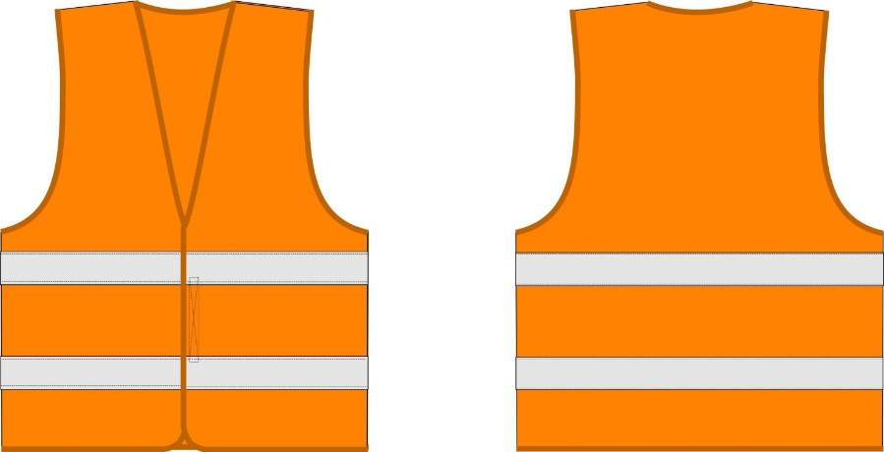

Жилет сигнальний «Браво» підвищеної видимості з світлоповертаючими смугами, в два ряди, шириною 50 мм, коефіцієнт світло повертання 250 Кд/лк*м2. Жилет на текстильній застібці «петля-гачок». Тканина 100 % поліестер помаранчевого кольору.
На спині логотип з назвою організації.
Обов’язково наявність санітарно гігієнічного висновку на тканину та сертифікату якості на виріб.
Товар повинен містити маркування відповідно до стандартів виробника, яке надає змогу ідентифікувати Товар, його походження, дату виробництва.
Вимоги до упаковки: Кожен костюм упакований в індивідуальну упаковку, що забезпечує його збереження при перевезені та зберіганні. Тара повинна бути безпечною при експлуатації, перевезення та вантажно-розвантажувальних роботах.
Вимоги до безпеки: Товар, що поставляється повинен відповідати встановленим для даного Товару технічним вимогам, що підтверджує якість Товару, що забезпечує його безпеку для життя і здоров’я користувачів.
Кожен жилет має дані щодо розміру. Містить вшивний, навісний та жакардовий ярлик.
Транспортні витрати по доставці товару в місце призначення (при умовах поставки, DDP) включені в ціну товару (предмету закупівлі).
Умови оплати: Оплата по факту поставки протягом 180 календарних днів з дати поставки Товару.
Логотип згідно зразка:
Розмір логотипу 150х150, розмір букв 23х23, розмір логотипу організації 55х70.

2. | Костюм зварювальника ВП із посиленням | шт | 130
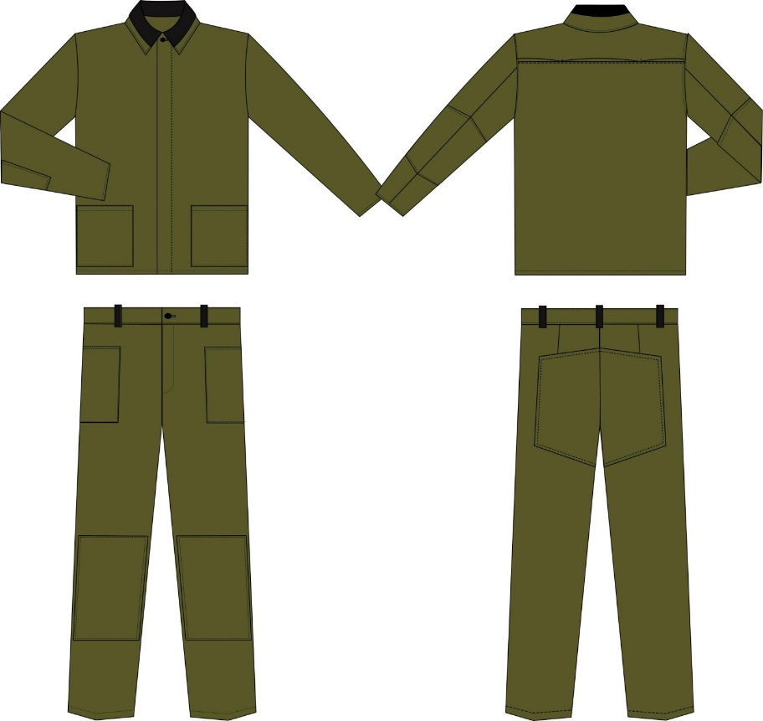

Костюм «Зварювальника» з посилюючими накладками, складається з куртки та штанів. Виготовляється з якісної тканини 48 % бавовни / 59% льна з вогнезахисним просоченням.
Куртка подовжена прямого покрою з центральною потайною супатною застібкою на п’ять обметаних петель та п’ять ґудзиків, один з яких наскрізний. Внутрішня супатна частина з бавовняної тканини.
Пілочка з двома накладними кишенями.
Спинка з відлітною кокеткою та вентиляційними отворами.
Рукава вшивні, одношовні з посилюючими накладками в області ліктя.
Комір відкладний з гострими кутами, по внутрішній частині коміра нашита бавовняна накладка.
Штани прямі з відрізним поясом з п’ятьма хлястиками для ременя з однією обметаною петлею та одним ґудзиком. З центральною застібкою «гульфик» на три обметані петлі та три ґудзики.
Внутрішня частина поясу оброблена бавовняною тканиною.
Передні половини штанів з двома накладними кишенями оброблені подвійними строчками. В області колін посилюючі захисні накладки.
Задні половини штанів з талієвими виточками та захисною посилюючою накладкою в області сидіння.
Тканина брезент 48 % бавовни / 59% льна з вогнезахисним просоченням, 480 г/м2
3. | Костюм робочий волого захисний ПВХ (з логотипом) | шт | 130
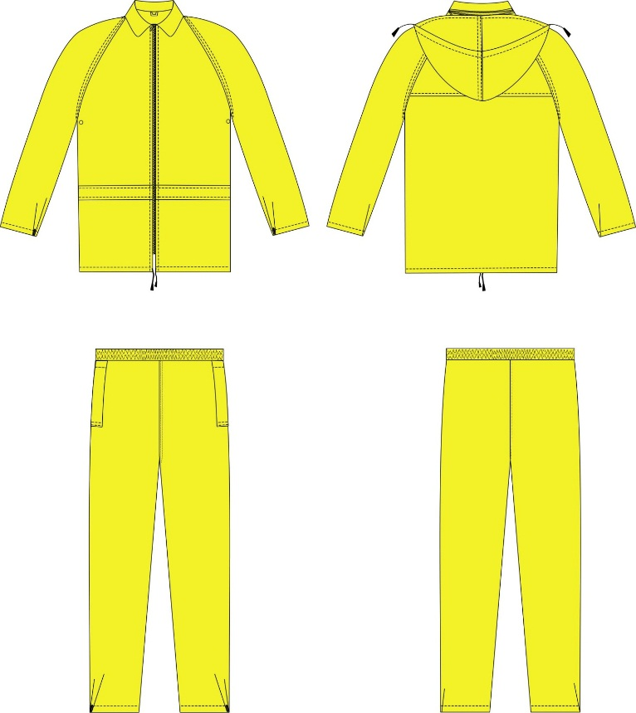
Костюм складається з куртки та штанів, з водонепроникної тканини, 100% поліестер з ПВХ покриттям, шви прогумовані. Куртка з центральною застібкою блискавкою, по лінії талії та низу виробу, оброблена куліса, для регулювання виробу за ступенем прилягання. Спинка з відрізною кокеткою Рукава вшивні, одношовні. По низу рукавів розміщена пластикова кнопка для регулювання об’єму. Комір вшивний, відкладний з кишенею на застібку-блискавку з внутрішнім капюшоном що регулюється за ступенем облягання за допомогою еластичного шнура. Штани з відрізним поясом на еластичній тасьмі з бічними накладними кишенями. По низу штанів розміщена пластикова кнопка для регулювання об’єму. На спині куртки логотип з назвою організації. Обов’язково наявність санітарно гігієнічного висновку на тканину та сертифікату якості на виріб. Товар повинен містити маркування відповідно до стандартів виробника, яке надає змогу ідентифікувати Товар, його походження, дату виробництва. Вимоги до упаковки: Кожен костюм упакований в індивідуальну упаковку, що забезпечує його збереження при перевезені та зберіганні. Тара повинна бути безпечною при експлуатації, перевезення та вантажно-розвантажувальних роботах. Вимоги до безпеки: Товар, що поставляється повинен відповідати встановленим для даного Товару технічним вимогам, що підтверджує якість Товару, що забезпечує його безпеку для життя і здоров’я користувачів. Кожен костюм має дані щодо розміру. Містить вшивний, навісний та жакардовий ярлик. Транспортні витрати по доставці товару в місце призначення (при умовах поставки, DDP) включені в ціну товару (предмету закупівлі).Логотип згідно зразка:

Розмір логотипу 150х150, розмір букв 23х23, розмір логотипу організації 55х70.

4. | Плащ волого захисний (з логотипом) | шт | 200
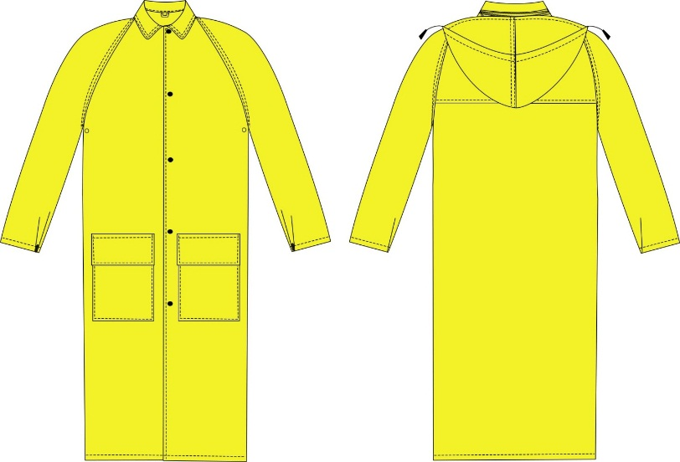
Плащ з водонепроникної тканини, 100% поліестер з ПВХ покриттям, шви прогумовані. Плащ з центральною застібкою на п’ять пластикових кнопок. Пілочка з двома накладними кишенями з клапанами. Спинка з відрізною кокеткою. Рукава вшивні, одношовні. По низу рукавів розміщена пластикова кнопка для регулювання об’єму.
Комір вшивний, відкладний з кишенею на застібку-блискавку з внутрішнім капюшоном що регулюється за ступенем облягання за допомогою еластичного шнура.
На спині логотип з назвою організації.
Обов’язково наявність санітарно гігієнічного висновку на тканину та сертифікату якості на виріб.
Товар повинен містити маркування відповідно до стандартів виробника, яке надає змогу ідентифікувати Товар, його походження, дату виробництва.
Вимоги до упаковки: Кожен костюм упакований в індивідуальну упаковку, що забезпечує його збереження при перевезені та зберіганні. Тара повинна бути безпечною при експлуатації, перевезення та вантажно-розвантажувальних роботах.
Вимоги до безпеки: Товар, що поставляється повинен відповідати встановленим для даного Товару технічним вимогам, що підтверджує якість Товару, що забезпечує його безпеку для життя і здоров’я користувачів.
Кожен костюм має дані щодо розміру. Містить вшивний, навісний та жакардовий ярлик.
Транспортні витрати по доставці товару в місце призначення (при умовах поставки, DDP) включені в ціну товару (предмету закупівлі).
Логотип згідно зразка:

Розмір логотипу 150х150, розмір букв 23х23, розмір логотипу організації 55х70.

5. | Сорочка поло з коротким рукавом (з логотипом) | шт | 1700
Прямий крій , розріз з застібкою на двох ґудзиках, склад:65 пе/35бав. Щільність 180 г/м2. Обов’язково наявність санітарно гігієнічного висновку на тканину та сертифікату якості на виріб. Товар повинен містити маркування відповідно до стандартів виробника, яке надає змогу ідентифікувати Товар, його походження, дату виробництва.
Вимоги до упаковки: Кожна футболка упакована в індивідуальну упаковку, що забезпечує її збереження при перевезені та зберіганні. Тара повинна бути безпечною при експлуатації, перевезення та вантажно-розвантажувальних роботах.
Вимоги до безпеки: Товар, що поставляється повинен відповідати встановленим для даного Товару технічним вимогам, що підтверджує якість Товару, що забезпечує його безпеку для життя і здоров’я користувачів. Кожна футболка має дані щодо розміру. Містить вшивний, навісний та жакардовий ярлик. Транспортні витрати по доставці товару в місце призначення (при умовах поставки, DDP) включені в ціну товару (предмету закупівлі).
Логотип згідно зразка: Шеврон клейовий 45х60 мм - значок на червоному
Фоні (на грудях). Аплікація 55х65 мм - значок на білому фоні (на рукаві)

6. | Костюм робочий «Діагональ» з посиленням (з логотипом) | шт | 350
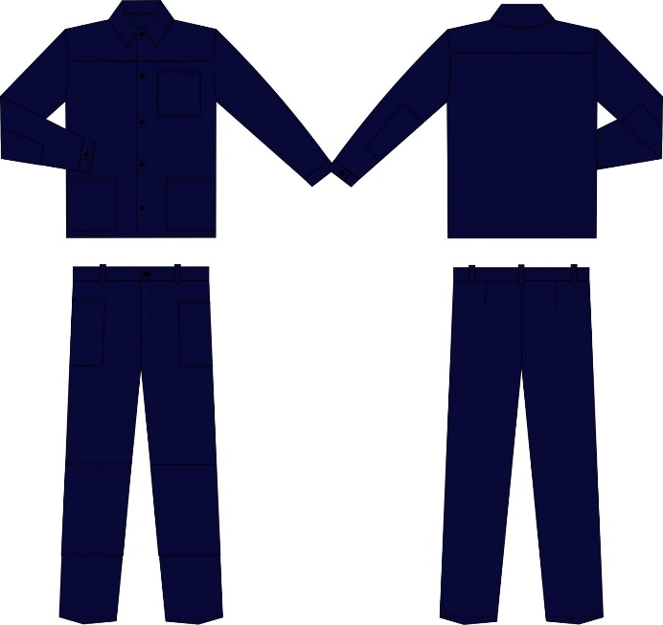
Костюм «Діагональ» складається з куртки та штанів. Виготовляється з тканини 100 % бавовна темно-синього кольору.
Куртка подовжена прямого покрою з центральною застібкою на п’ять обметаних петель та п’ять ґудзиків.
Куртка з відрізною кокеткою по спинці та пілочках.
На куртці, зліва, розміщена одна нагрудна та дві нижні накладні кишені.
Рукава вшивні, одношовні з відрізним манжетом, що застібається на одну обметану петлю та один ґудзик. В області ліктя розташовані посилюючі накладки, які оброблені подвійним швом.
Комір відкладний з гострими кутами.
Штани прямі з поясом на п’ять хомутиків для ременя з однією обметаною петлею та одним ґудзиком. З центральною застібкою «гульфик» на три обметані петлі та три ґудзики.
Передні половинки штанів з двома накладними кишенями оброблені подвійними строчками. В області колін посилюючі накладки.
Задні половини штанів з талієвими виточками.
Тканина «Діагональ», 100% бавовна, щільність 220 г/м2.
На спині куртки логотип з назвою організації.
Обов’язково наявність санітарно гігієнічного висновку на тканину та сертифікату якості на виріб.
Товар повинен містити маркування відповідно до стандартів виробника, яке надає змогу ідентифікувати Товар, його походження, дату виробництва.
Вимоги до упаковки: Кожен костюм упакований в індивідуальну упаковку, що забезпечує його збереження при перевезені та зберіганні. Тара повинна бути безпечною при експлуатації, перевезення та вантажно-розвантажувальних роботах.
Вимоги до безпеки: Товар, що поставляється повинен відповідати встановленим для даного Товару технічним вимогам, що підтверджує якість Товару, що забезпечує його безпеку для життя і здоров’я користувачів.
Кожен костюм має дані щодо розміру. Містить вшивний, навісний та жакардовий ярлик.
Транспортні витрати по доставці товару в місце призначення (при умовах поставки, DDP) включені в ціну товару (предмету закупівлі).
Умови оплати: Оплата по факту поставки протягом 180 календарних днів з дати поставки Товару.
Логотип згідно зразка:

Розмір логотипу 150х150, розмір букв 23х23, розмір логотипу організації 55х70.
7. | Куртка утеплена ватна, з логотипом | шт | 60
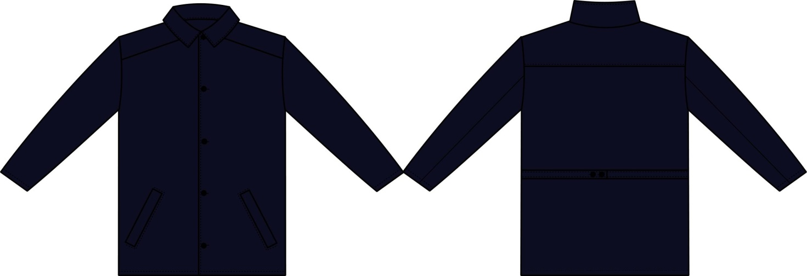

Куртка утеплена, подовжена, з центральною застібкою на п’ять ґудзиків та п’ять прорізних петель.
Пілочка з похилою лінією кокетки та нижніми прорізними кишенями з листочкою.
Спинка з кокеткою. В області лінії талії, в бічних швах, для регулювання об’єму, вшито хлястики на двох ґудзиках та двох прорізних петлях.
Рукава вшивні, прямі, двошовні.
Комір відкладний, плосколежачий з гострими кутами.
По центру лінії горловини спинки вшито вішалку та ярлик з зазначеним розміро-зростом. Ярлик по догляду та зі складом тканини – вшито в внутрішній бічний шов куртки. Жакардова бірка вшита в бічний лівий шов куртки з лицевої сторони.
Куртка виготовлена з тканини «діагональ» 100% бавовни, 220 г/м2, темно синього кольору. Куртка утеплена ватином, в жилетній частині 300 г/м2, рукава 150 г/м2. Підкладка бязь. Утеплювач кріпиться до підкладки за допомогою вертикальних стібків. На підкладці лівої пілочки, розміщений накладна кишеня для мобільного телефону.
На спині куртки логотип з назвою організації.
Обов’язково наявність санітарно гігієнічного висновку на тканину та сертифікату якості на виріб.
Товар повинен містити маркування відповідно до стандартів виробника, яке надає змогу ідентифікувати Товар, його походження, дату виробництва.
Вимоги до упаковки: Кожен костюм упакований в індивідуальну упаковку, що забезпечує його збереження при перевезені та зберіганні. Тара повинна бути безпечною при експлуатації, перевезення та вантажно-розвантажувальних роботах.
Вимоги до безпеки: Товар, що поставляється повинен відповідати встановленим для даного Товару технічним вимогам, що підтверджує якість Товару, що забезпечує його безпеку для життя і здоров’я користувачів.
Кожна куртка має дані щодо розміру. Містить вшивний, навісний та жакардовий ярлик.
Транспортні витрати по доставці товару в місце призначення (при умовах поставки, DDP) включені в ціну товару (предмету закупівлі).
Умови оплати: Оплата по факту поставки протягом 180 календарних днів з дати поставки Товару.
Логотип згідно зразка:

Розмір логотипу 150х150, розмір букв 23х23, розмір логотипу організації 55х70

8. | Светр | шт | 180
Светр складається із зшитих між собою, трикотажних, в'язаних елементів. Горловина кругла під сорочку, низ светра і закінчення рукавів зроблені у вигляді гумки. На ліктьовій частині рукавів і плечах вшиті тканинні вставки. На лівій стороні в районі грудей є кишеню. Плечові накладки для знімних погонів фіксуються на липучці. Акрил , 7 - клас
Обов’язково наявність санітарно гігієнічного висновку на тканину та сертифікату якості на виріб.
Товар повинен містити маркування відповідно до стандартів виробника, яке надає змогу ідентифікувати Товар, його походження, дату виробництва.
Вимоги до упаковки: Кожен джемпер в індивідуальній упаковці, що забезпечує його збереження при перевезені та зберіганні. Тара повинна бути безпечною при експлуатації, перевезення та вантажно-розвантажувальних роботах.
Вимоги до безпеки: Товар, що поставляється повинен відповідати встановленим для даного Товару технічним вимогам, що підтверджує якість Товару, що забезпечує його безпеку для життя і здоров’я користувачів.
Кожен джемпер має дані щодо розміру. Містить вшивний, навісний та жакардовий ярлик.
Транспортні витрати по доставці товару в місце призначення (при умовах поставки, DDP) включені в ціну товару (предмету закупівлі).
Логотип згідно зразка: Шеврон клейовий 45х60 мм - значок на червоному
Фоні (на грудях). Аплікація 55х65 мм - значок на білому фоні (на рукаві)

9. | Костюм зимовий з напівкомбінезоном, синього кольору з логотипом (150*150 «ОМЕТ»), зі світло відбивними стрічками | шт | 80
Куртка з тканини синього кольору та з контрасними вставками: кокетка, капюшон, комір та верхня частина рукавів - блакитного кольору.
Куртка утеплена на центральній застібці-блискавки з вітрозахисною планкою яка закривається за допомогою текстильної застібки що захищає від несприятливих кліматичних умов та зберігає тепловий баланс виробу.
На курточці розміщено сім кишень. У верхній частині дві прорізні кишені в «рамку» на застібці – блискавки та ліворуч одна накладна кишеня з клапаном на текстильній застібці для телефона , в клапані вшито хлястик з світлоповертаючою смугою для покращення ергономічності використання кишені, під накладною кишенею розміщений хлястик з напівкільцем для кріплення рації. В нижній частині пілочки розміщено дві накладні кишені вхід яких оброблений в «рамку» на застібці-блискавки. та одна внутрішня накладна кишеня на лівій частині пілочки. Куртка на лінії талії, низу та капюшон регулюється за ступенем облягання за допомогою еластичного шнура та фіксаторів. Комір стійка з контрасної тканини. Капюшон утеплений на центральній текстильній застібці що кріпиться до виробу за допомогою застібки-блискавки яка прикрита захисною планкою. Рукава вшивні, трьохшовні з внутрішнім трикотажним манжетом. Низ рукавів регулюється по об’єму за допомогою хлястика з текстильною застібкою. На лівому рукаві в нижній частині розміщена внутрішня прорізна кишеня на застібці – блискавки. Для покращення видимості працівника по кокетці пілочки, спинки та в нижній частині рукавів розміщенно спітлоповертаючи смуги в два ряди, широною смуг 25 та 50 мм. Тканина верха – «Оксфорд», склад 100 % поліестер, водонепроникна, щільність 110 г/м2. Утеплювач – синтепон, жилетна частина – 300 г/м2, рукава – 150 г/м2. Підкладка – 100 % поліестер. Напівкомбінезон зимовий з тканини синього кольору .На центральній застібці-блискавки, бретелями є регульовані за довжиною лямки на карабінах , прилягання по талії спинкинці єластичною тясьмою. Зимовий напівкомбінезон має ергономічний крій, тому надає абсолютну свободу рухів.
На передній пілочці напівкомбінезона з верху та з низу штанів розміщено по дві кишені. На рівні колін настрочени подвійний шар тканини(наколінники)
Для покращення видимості працівника по низу штанів настрочена світлоповертаючи смуги в два ряди, широною смуг 25 та 50 мм. Тканина верха – «Оксфорд», склад 100 % поліестер, водонепроникна, щільність 110 г/м2. Утеплювач – синтепон, – 150 г/м2. Підкладка – 100 % поліестер.
Вимоги до упаковки: Кожен костюм упакований в індивідуальну упаковку, що забезпечує його збереження при перевезені та зберіганні. Тара повинна бути безпечною при експлуатації, перевезення та вантажно-розвантажувальних роботах.
Вимоги до безпеки: Товар, що поставляється повинен відповідати встановленим для даного Товару технічним вимогам, що підтверджує якість Товару, що забезпечує його безпеку для життя і здоров’я користувачів. Кожен костюм має дані щодо розміру. Містить вшивний, навісний та жакардовий ярлик. Транспортні витрати по доставці товару в місце призначення (при умовах поставки, DDP) включені в ціну товару (предмету закупівлі).
Розмір логотипу 150х150, розмір букв 23х23, розмір логотипу організації 55х70.

Спеціальний одяг, спеціальне взуття та інші засоби індивідуального захисту повинні відповідати вимогам до рівня безпеки ЗІЗ , встановленим правилам маркування зазначених засобів та введення їх в експлуатацію повинні відповідати вимогам Технічного регламенту засобів індивідуального захисту, затвердженого постановою Кабінету Міністрів України від 21 серпня 2019 року № 771.
Постачальник гарантує, що технічні, якісні характеристики предмета закупівлі відповідають встановленим/зареєстрованим діючим нормативним актам діючого законодавства (державним стандартам (технічним умовам), які передбачають застосування заходів із захисту довкілля. Постачальник гарантує, що Товар не завдаватиме шкоди навколишньому середовищу та передбачає заходи щодо захисту довкілля.

ПОСТАЧАЛЬНИК | ЗАМОВНИК  КП «ОМЕТ»  В.о. директора  _________________ Інеса МАНДРУС  М.П.

